
南昌二中2019—2020学年度上学期期中考试
高一地理试卷
一、 选择题（共30道题，每小题2分，共60分）
1. 据国外媒体报道，科学家宣称在鲸鱼座τ星(Tau Ceti）恒星系统中存在着一颗超级地球，“鲸鱼座τ星e”行星作为超级地球可能具备孕育生命的条件，它位于恒星的宜居地带。虽然这些系外行星尚未进一步证实，但这项研究具有深远意义。阅读材料，“鲸鱼座τ星e”行星潜在具备孕育生命的条件，可能因为（ ）
A.就外观和所处的位置而言，该行星是一颗普通的星球
B.该行星与恒星的距离适中，具备存在液态水的条件
C.该行星的昼夜温差适中
D.该行星上有适合生命物质生存的大气厚度和大气成分
2. 地球是太阳系中一颗既普通又特殊的行星，它的特殊性主要表现在（ ）
A.地球既能自转又能绕太阳公转运动
B.地球的质量、体积及运动状况与其他行星有很大不同
C.地球上有大气
D.地球上有高级智慧生命
读某地近地面等压线图（甲处箭头表示甲点空气运动及受力情况），完成下题。
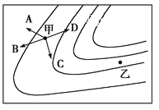
3．图中地点一定位于
A．北半球 B．南半球 C．东半球 D．西半球
4．乙点与甲点相比，风速大小的情况是
A．相等 B．甲大于乙 C．乙大于甲 D．无法判断
5. 天体系统的层次，由小到大排序，正确的是（ ）
A.太阳系→银河系→地月系→总星系
B.地月系→太阳系→银河系→总星系
C.银河系→河外星系→太阳系→总星系
D.地月系→银河系→总星系→河外星系
6.下列四幅图中，能正确表示地球自转方向的是( )
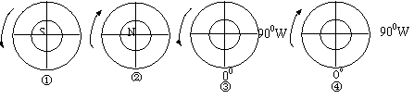
A．① B．② C．③ D．④
右图是地球表面自转线速度等值线分布图，读图回答下题。
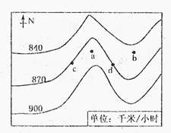
7.图中a、b两点纬度相同，但地球自转的线速度明显不
同，原因是（ ）
A. a点地势高，自转线速度大
B. b点地势低，自转线速度大
C. a点地势低，自转线速度大
D. b点地势高，自转线速度大
8.右图是地球表面自转线速度等值线分布图,图示区域
大部分位于( )
A．北半球中纬度 B．北半球低纬度
C．南半球中纬度 D．南半球低纬度
9．发射同步卫星与地球自转线速度密切相关,据此分析,
下列发射场中最有利卫星发射的是（ ）
A．拜科努尔（46°N） B．肯尼迪（28°N） C．酒泉（40°N） D．库鲁（5°N）

下表为我国某地连续两天日出、日落时刻(北京时间)表。
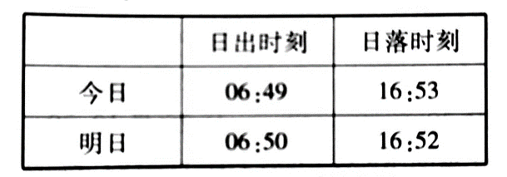
10．在此期间太阳直射点位于（ ）
A.南半球并向北移动
B.南半球并向南移动
C.北半球并向南移动
D.北半球并向北移动
11．该地的经度大约是（ ）
A.112.5°E B.90.5°E C.118°E D.122°E

下图是某日我国甲、乙两地昼长示意图。据此完成下面小题。
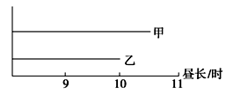
12．该日最可能是（ ）
A.3月25日 B.9月18日 C.11月1日 D.7月22日
13．关子甲地和乙地纬度的比较，正确的是（ ）
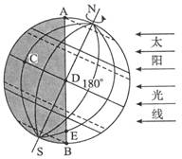
A.甲地纬度高于乙地
B.甲地纬度低于乙地
C.甲、乙两地纬度相等
D.无法比较
14．关于图中信息，下列叙述正确的是 ( )
A．此时D点为地方时6时
B．此时C点为地方时8时
C．图中D、E两点的自转角速度和线速度都相同
D．AB是昏线
15．此时，地方时为0时的经线是( )
A．120°E B．100°W C．20°W D．60°E

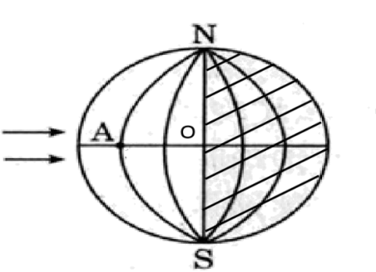
读下图完成下面小题 。
16．图中弧线NOS是（ ）
A.地轴
B.晨线
C.6点
D.昏线
17．A点的地方时是（ ）
A.3月21日2点
B.6月22日6点
C.9月23日14点
D.12月22日16点
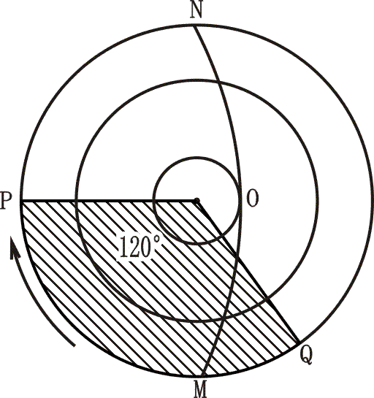
下图中MON表示晨昏线，阴影部分表示6日，非阴影部分与阴影部分的日期不同。据此完成下面小题。

18．下列叙述正确的是 ( )
A.图示极地地区为极昼 B.Q点经线所在的地方时为0时
C.MO为晨线 D.NO为晨线
19．此时北京时间是( )
A.5日4时 B.6日12时 C.6日4时 D.7日12时
20．地球由B向C运动过程中（ ）
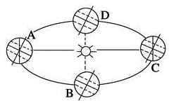
A.北半球白昼变长，但短于夜 B.南半球白昼变长，并长于夜
C.北半球黑夜变长，但短于昼 D.南半球黑夜变长，并长于昼
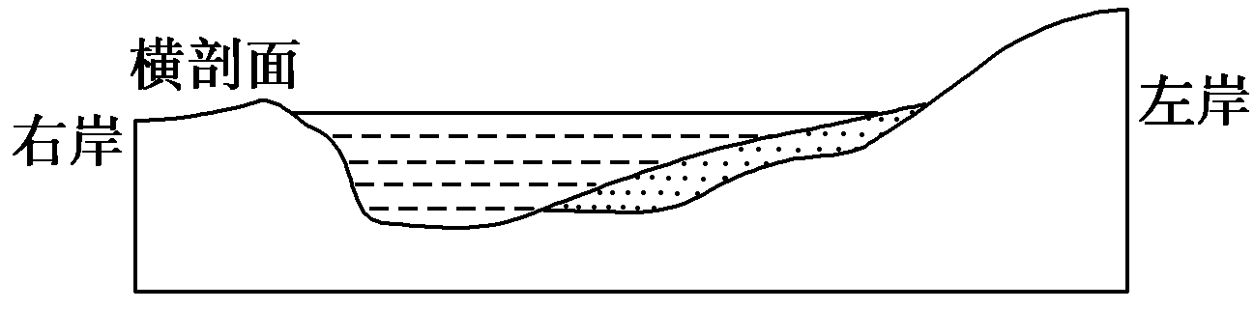
面向河流下游，左手方视为河流左岸，右手方视为河流右岸。读某一平直河流剖面图。完成下面小题。

21．若该河为平直河道，剖面是由于自然力的影响，则该河位于( )
A.南半球 B.北半球 C.赤道上 D.回归线上
22．若该河自西向东流动，河堤需要特别加固的是( )
A.北岸 B.南岸 C.东岸 D.西岸
23. 积极促进风能、太阳能等新能源的开发利用，是建设资源节约型、环境友好型社会和实现可持续发展的重要途径。读下图，回答。
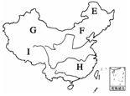
图中Ⅰ地太阳能资源丰富的主要原因不包括 ( )
A.纬度较低，全年太阳高度角大，太阳辐射强
B.距离太阳近，接收太阳辐射量多
C.海拔较高，空气密度小，对太阳辐射的削弱少
D.晴日多，大气洁净，对太阳辐射的削弱少
24. 当太阳活动达到峰值时，其对地球产生的直接影响是（ ）
A.干扰某些人造卫星的正常工作和电网的正常输电
B.产生“磁暴”导致全球变暖
C. 太阳黑子会使地球温度降低
D.北京地区可以在夜晚看到极光
25. 岩石圈是指（ ）
A.地壳 B.地壳和上地幔 C.软流层以上部分 D.上地幔
26. 有关地球内部圈层的叙述，正确的是（ ）
A.地幔的厚度最大
B.地震波在地壳的传播速度比在地幔大
C.软流层紧贴于地壳以下
D.地核的温度很高，压力和密度都很大
27. 圣诞节（12月25）日当地时间上午9：00，小强远在纽约（西五区）留学的姑姑乘飞机回沈阳探亲。自纽约至沈阳，飞机飞行时间约17小时。小强应在什么时间到机场迎接姑姑最合适
A. 25日15：00 B. 25日13：00 C. 26日19：00 D. 26日15：00
28．下图是太阳直射点在地球表面上移动图(图1---11)，下列叙述正确的是（ ）
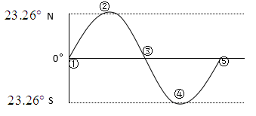

1---11
A.直射点从①处移到⑤处，需要1恒星年
B.直射点位于①或⑤处时，都是北半球的春分日
C.直射点从②处移到④处期间，我国各地白昼逐渐变长
D.直射点在④处时，应是6月22日前后

读北半球某地区的热力环流剖面示意图，完成下题。
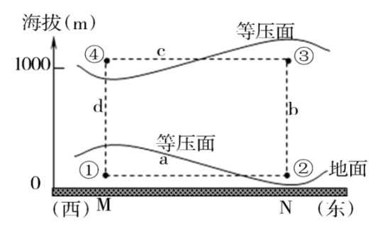
29. 若①②③④处的气压分别为P₁、P₂、P₃、P₄，则
A．P₁＜P₂ B．P₂＜P₃ C．P₂＝P₄ D．P₃＞P₄
30. 下列判断正确的是
A．M处温度较N处高 B．环流方向为逆时针
C．气流a自东向西运动 D．d处盛行上升气流

二、综合题( 共2道大题，共40分 )
31.读“我国东部沿海某地热力因素形成的高空等压面示意图”，完成下列要求（每空2分，共20分)。

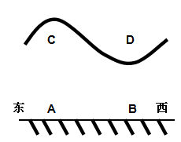

（1）高空C比D的气压__________（高或低），地面A比B的气压_________（高或低）。
（2）A比B的温度___________（高或低）。
（3）A B C D之间的热力环流呈______（顺或逆）时针方向流动。
（4）如果A地是海洋，B地是陆地，则此时应该是______ （白天或夜晚），此时A地与B地间吹__________风（海或陆）。
（5）此时高空C与D之间吹__________风（风向），地面A 与B之间吹__________风（风向）。
（6）如果A代表的是城市，B代表的是郊区，则容易产生热岛效应的是 ，
假设要布局一个有污染的企业是布局在（ ）
A.布局在城市中心 B.布局在郊区B以西
C.布局在城市A与郊区B之间 D.布局在郊区B以东

32. 读“地球光照图”，回答下列问题。（每空2分，共20分）
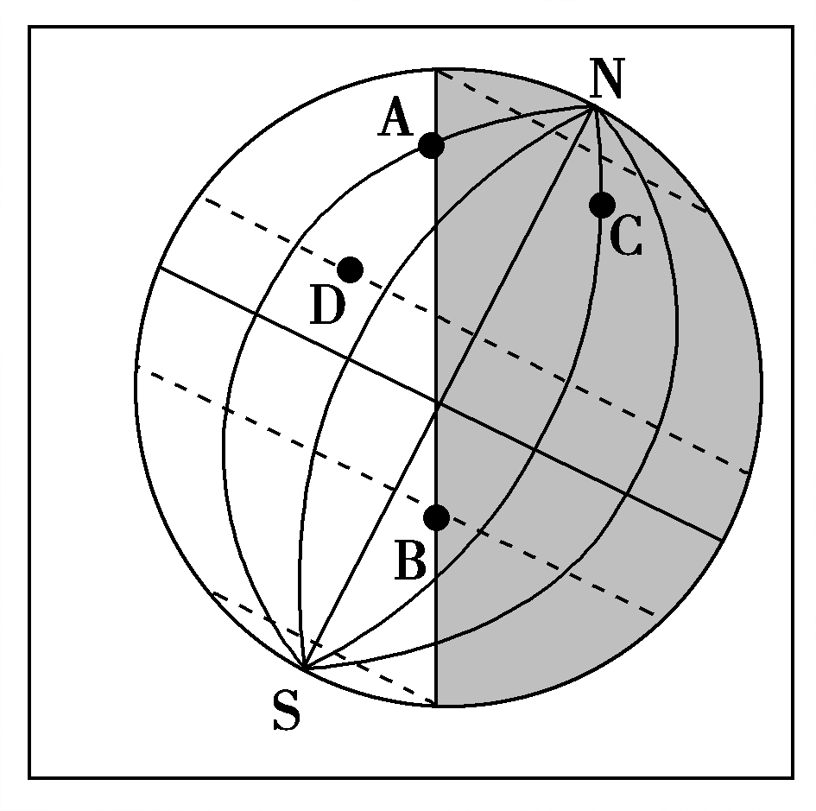
(1)若 C点的经度是180°，太阳直射点的地理坐标为________。
(2)这一天中D点的正午太阳高度是________。
(3)B点的夜长为________小时，B日出时间是________点。
(4)A地地处五带中的________带。
(5)图上显示的节气是 ，此时出现极夜的范围是 。
(6)图中A、B、D、三者的正午太阳高度由大到小是 。
(7)图中的晨昏线是晨线还是昏线 。C点昼夜长短状况是 。

高一期中考试地理试卷参考答案
1---5 B D B C B 6---10 D A A D B
11---15 D C B A D 16---20 D C D D B
21---25 B B B A C 26---30 D D B D B

31.每空2分，共20分
（1）高 低
（2）高
（3）顺
（4）夜晚 陆
（5）东 西北
（6）A B

32. （每空2分，共20分）
(1)60°E,23°26′S
(2) 43°08′
(3)10 5
(4)北温
(5)冬至日 北极圈及其以北
(6)B> D > A
(7)昏线 昼短夜长

